**Результаты теста Белбина:**

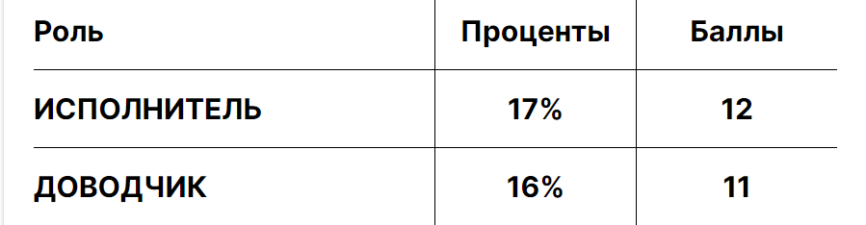

**Какие задачи согласно роли вам следует брать на себя?**

Практическая реализация поставленных задач, выявление и исправление ошибок и упущений, контроль сроков выполнения поручений. Доводить дело до завершения и обращать внимание на детали.

**Какие задачи следует делегировать?**

Генерация идей, поиск команды, налаживание связей вне команды, аналитика проблем, идей и предложений.

**На каком этапе развития команды вы будете наиболее полезны (сл.15)?**

Моя роль будет полезна на стадиях: Нормализация, Функционирование. Формирование команды не моя сильная сторона, как и расставание — расформирование команды. В качестве исполнителя я буду наиболее полезен на этапе функционирования команды.